**РОЗДІЛ 2. РОЗРОБКА КОМПЛЕКСУ МОДЕЛЕЙ БІЗНЕС-ПРОЦЕСІВ ПІДПРИЄМСТВА**

**2.1. Аналіз організаційної структури підприємства та створення її моделі**

В ролі керівництва мережі барбершопів "BarbMan" виступає Генеральний директор. Він керує відділами, які відповідають за виконання певних процесів. В кожного відділу є свій керівник, який отримує вказівки від генерального директора та на основі вказівок керує робітниками відділу. Відділи підприємства та функції, які вони виконують:

**Відділ маркетингу та продажів:**

* організація рекламних кампаній та просування послуг барбершопів;
* управління соціальними мережами та онлайн-присутністю;
* розробка програм лояльності клієнтів;
* аналіз попиту на послуги та продукцію;
* контроль виконання планів продажів.

**Фінансовий відділ:**

* фінансовий контроль і планування;
* казначейство;
* організація та ведення бухгалтерського та податкового обліку;
* аналіз фінансових показників мережі.

**Операційний відділ:**

* Оперативне управління діяльністю всіх барбершопів мережі;
* Розробка стандартів обслуговування та технологічних карт послуг;
* Забезпечення барбершопів необхідними матеріалами та засобами;
* Координація роботи між барбершопами мережі;
* Контроль якості надання послуг;
* Впровадження нових послуг і технологій.

**Відділ персоналу:**

* Підбір і наймання кваліфікованих барберів та адміністраторів;
* Розробка та впровадження системи мотивації персоналу;
* Організація навчання та підвищення кваліфікації співробітників;
* Оцінка ефективності роботи персоналу;
* Вирішення конфліктних ситуацій та трудових спорів.

**Адміністративний відділ:**

* Забезпечення дотримання законодавчих норм і стандартів;
* Управління документообігом;
* Вирішення господарських питань;
* Координація взаємодії між відділами;
* Управління орендними відносинами.

**Відділ постачання:**

* Планування закупівель матеріалів та продукції для продажу;
* Пошук і взаємодія з постачальниками;
* Контроль якості закуповуваних товарів;
* Оптимізація витрат на закупівлі;
* Управління запасами.

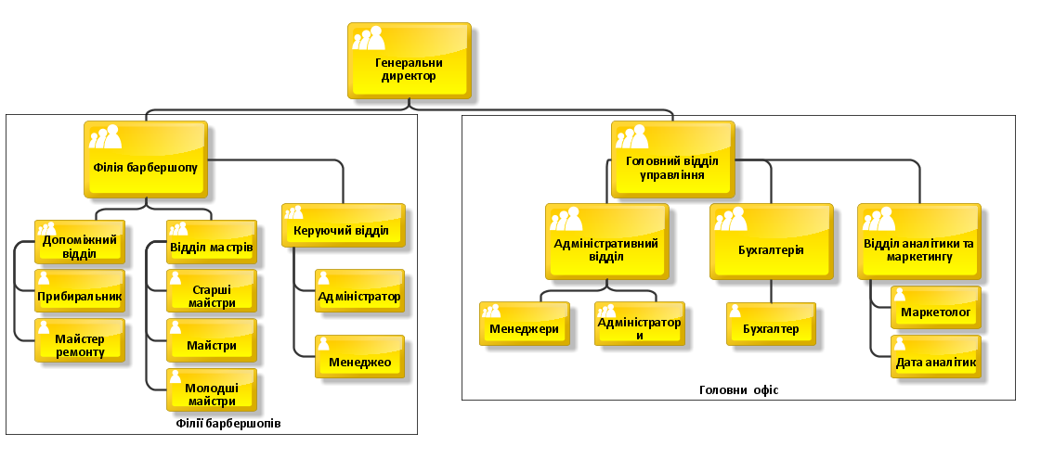

Рис. 2.1 – Організаційна структура

**2.2. Виділення бізнес-процесів підприємства та створення його процесної моделі**

Бізнес-процеси мережі барбершопів "BarbMan" можна розділити на три типи в залежності від їх характеру та впливу на надання послуг:

**Основні процеси** - це ті, що становлять основний потік доходів для підприємства. Вони пов'язані безпосередньо з наданням послуг клієнтам, просуванням послуг та продажем супутніх товарів.

**Допоміжні процеси** - це процеси, які забезпечують безперебійне функціонування основних процесів. Вони здійснюються у функціональних підрозділах, що забезпечують матеріально-технічне постачання, навчання персоналу та інші забезпечувальні функції.

**Керуючі процеси** - це процеси, що відповідають за управління функціонуванням системи в цілому. Вони протікають на рівні керівництва, служби планування та аналізу, служби управління якістю. Ці процеси виконуються керівними посадовими особами, які відповідають за ефективне функціонування мережі барбершопів та розвиток її послуг на ринку.

**Виділення бізнес-процесів підприємства:**

**Основні процеси:**

* Запис клієнтів на послуги (онлайн, телефон, особисто).
* Надання перукарських послуг.
* Надання послуг з догляду за бородою.
* Продаж професійних засобів для домашнього догляду.
* Проведення акцій та програм лояльності.
* Розвиток клієнтської бази.

**Допоміжні процеси:**

* Закупівля та облік матеріалів і товарів для продажу.
* Навчання та підвищення кваліфікації персоналу.
* Технічне обслуговування обладнання.
* Управлінський облік та планування.
* Облік доходів та витрат.
* Розрахунок та виплата заробітної плати і бонусів.

**Керуючі процеси:**

* Розробка та вдосконалення стандартів обслуговування.
* Контроль якості надання послуг.
* Управління мережею барбершопів.
* Розвиток стратегії бізнесу.
* Управління інформаційними потоками.

**Описання та побудова процесної моделі бізнес-процесу «управління обліком надання послуг»:**

Бізнес-процес «управління обліком надання послуг» включає в себе такі підпроцеси:

* Запис клієнтів на послуги;
* Надання послуг клієнтам;
* Облік виконаних послуг.

Таблиця 2.1 - Описання підпроцесів, які входять до бізнес-процесу «управління обліком надання послуг»

|  |  |  |
| --- | --- | --- |
| Запис клієнтів на послуги | | |
| Назва підпроцесу | Входи | Виходи |
| Обробка первинного запиту клієнта | Запит клієнта через різні канали комунікації | Деталізований запит на надання послуги |
| Планування та розподіл ресурсів | Деталізований запит, графік роботи барберів | Попереднє бронювання часу та майстра |
| Підтвердження та реєстрація запису | Попереднє бронювання, узгодження з клієнтом | Запис у системі обліку, підтвердження клієнту |
| Облік виконаних послуг | | |
| Реєстрація наданої послуги | Виконана послуга, інформація про клієнта | Запис у системі про надану послугу |
| Облік використаних матеріалів | Відомості про виконану послугу | Списання використаних матеріалів |
| Розрахунок з клієнтом | Запис про надану послугу, прайс-лист | Оформлена оплата, фіскальний чек |
| Реєстрація продажу додаткових товарів | Консультація з домашнього догляду, запит клієнта | Запис про продані товари |
| Отримання зворотного зв'язку | Завершена послуга, враження клієнта | Оцінка якості послуги, відгук клієнта |

Продовження таблиці 2.1.

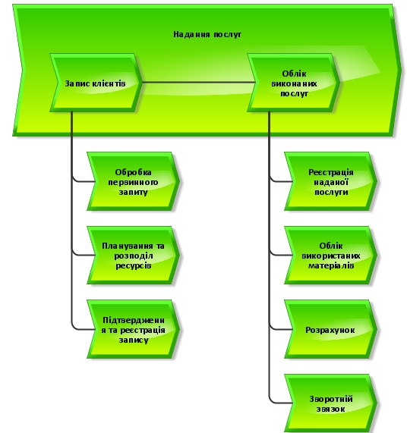

Рис. 2.2 – Процесна модель бізнес-процесу «управління обліком надання послуг»

**2.3. Моделювання бізнес-процесів підприємства в нотації eEPC**

Для побудови моделі в нотації eEPC потрібно визначити функції та події, які виконуються для бізнес-процесу «Зберігання сировини».

**Функція –** діяльність, роль об’єкта в рамках деякої системи, робота виконана органом, організмом; роль, значення чого-небудь.

**Подія** – це деякий стан, який є необхідною умовою для початку і закінчення виконання функції. При визначені подій важливо пам’ятати, що подія миттєва у часі.

**Функції, які виконуються для підпроцесу «Надання послуг клієнтам»:**

* Перевірка запису у системі
* Підготовка робочого місця
* Зустріч клієнта
* Консультація клієнта
* Виконання послуги
* Завершальне укладання
* Рекомендації з домашнього догляду
* Реєстрація виконаної послуги
* Розрахунок з клієнтом

**Події, які виконуються для підпроцесу «Надання послуг клієнтам»:**

* Клієнт записаний на послугу
* Робоче місце підготовлено
* Клієнт прибув
* Консультація проведена
* Основна послуга виконана
* Укладання завершено
* Рекомендації надані
* Послуга зареєстрована в системі
* Оплата отримана
* Послуга завершена

Операції бізнес-процесу «Надання послуг клієнтам» проходять безпосередньо в барбершопі за участю барбера та адміністратора.

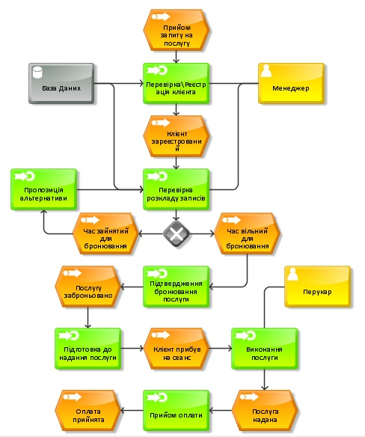

Рис. 2.3 – Модель бізнес-процесу «Обробка заявок» в нотації eEPC

**2.4. Моделювання бізнес-процесів підприємства в нотації BPMN**

В нотації BPMN розглянуто бізнес-процес «Запис клієнтів на послуги». Даний процес розділений на три пули:

* Клієнт;
* Адміністратор барбершопу;
* Система управління записами.

Участь в даному процесі беруть 3 учасники: клієнт, адміністратор барбершопу та автоматизована система управління записами. Початковою подією для процесу є «Потреба клієнта в послузі». Клієнт звертається до барбершопу через один із каналів комунікації (особисто, телефон, онлайн-форма, соціальні мережі). Адміністратор барбершопу приймає запит, перевіряє наявність клієнта в базі даних, якщо клієнт новий - реєструє його.

Далі адміністратор уточнює деталі потрібної послуги, перевіряє доступність майстрів у системі управління записами. Система надає інформацію про вільні слоти, адміністратор пропонує клієнту варіанти дати та часу. Після узгодження з клієнтом, адміністратор створює запис у системі. Система автоматично надсилає підтвердження клієнту. Кінцевою подією є «Клієнт записаний на послугу».

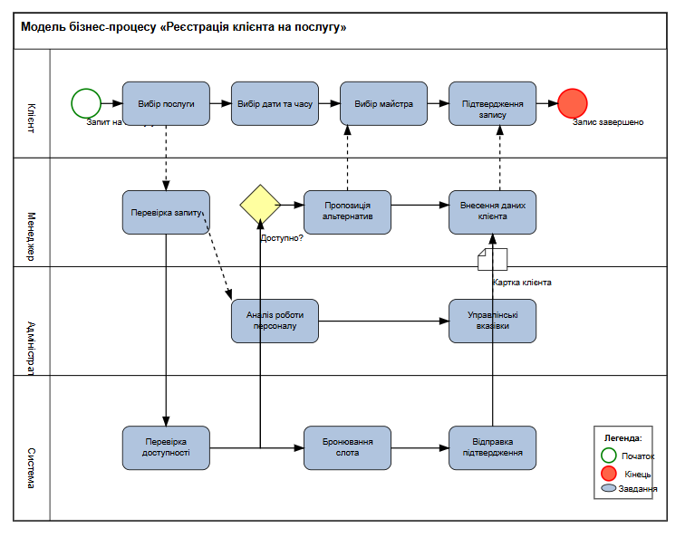

Рис. 2.4 – Модель бізнес-процесу «Реэстрація клієнта на послугу»

**2.5. Розробка системи показників та концептуальної схеми управління обраного бізнес-процесу**

Система показників діяльності процесу складається з двох груп:

* Операційні;
* Ключові показники результату діяльності.

Система показників ефективності процесів та організації складається з трьох основних потоків інформації:

* Інформація про якість процесу, його ефективності і ресурсоємності;
* Інформація про якість наданих послуг;
* Інформація про ступінь задоволеності клієнтів.

У бізнес-процесі «Управління обліком надання послуг» інформація надходить до керівника барбершопу, який аналізує отриману інформацію. Проаналізувавши показники, керівник доповідає стан процесу директору з операційної діяльності, вивчивши цю інформацію, директор здійснює свої управляючі дії.

**Найголовніші показники бізнес-процесу «управління обліком надання послуг»:**

**Запис клієнтів на послуги:**

* Кількість записів через різні канали комунікації (онлайн/телефон/особисто)
* Середній час обробки запиту клієнта
* Відсоток заповненості розкладу барберів
* Кількість перенесених записів
* Кількість скасованих записів

**Надання послуг клієнтам:**

* Середній час виконання послуги
* Відсоток послуг, виконаних вчасно
* Кількість скарг на якість послуг
* Коефіцієнт завантаженості барберів
* Рейтинг задоволеності клієнтів послугами

**Облік виконаних послуг:**

* Кількість наданих послуг за категоріями
* Середній чек за послугу
* Відсоток продажу додаткових товарів після послуги
* Точність обліку використаних матеріалів
* Відсоток повторних відвідувань клієнтів

**Визначення власника та вищестоящого керівника бізнес-процесу «управління обліком надання послуг»**

**Власник бізнес-процесу** – посадова особа, затверджена керівництвом компанії, яке має у своєму розпорядженні ресурси та інформацію, необхідні для виконання бізнес-процесу. Власник має обов'язки по управлінню ходом бізнес-процесу і несе відповідальність за його результати та ефективність.

Власником підпроцесу «Запис клієнтів на послуги» є старший адміністратор барбершопу, підпроцесу «Надання послуг клієнтам» - старший барбер, а підпроцесу «Облік виконаних послуг» - керівник барбершопу.

**Вищестоящий керівник** – посадова особа, яка планує і несе відповідальність за результати діяльності мережі процесів або її частини, веде аналіз інформації про результати і приймає управлінські рішення для забезпечення максимальної ефективності діяльності.

Власником бізнес-процесу «управління обліком надання послуг», який складається з підпроцесів «Запис клієнтів на послуги», «Надання послуг клієнтам» та «Облік виконаних послуг», є директор з операційної діяльності.

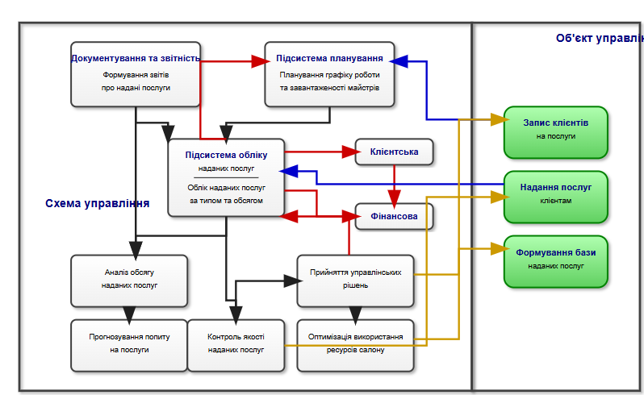

Рис. 2.5 – Концептуальна схема управління бізнес-процесом «формування та облік наданих послуг»